BÀI TẬP DÀNH CHO HỌC SINH KHÁ, GIỎI LỚP 6
TUẦN 8

Bài 1: Thực hiện phép tính
a) 62 500 : {50² : [112 – (52 – 2³ . 5 )]}
b) 3 . {5 . [(5² + 2³) : 11] – 14} + 2021⁰
* Hướng dẫn, gợi ý làm bài:
- Tính theo thứ tự thực hiện phép tính:
+ Không có ngoặc: Lũy thừa Nhân, chia Cộng, trừ
+ Có ngoặc: ( ) [ ] { }
ĐS: a) 2500; b) 4

Bài 2: Tìm số tự nhiên x biết
a) 5x – 2x = 5² + 2
b) 120 : (120 – x) = 1^{x}
c)
* Hướng dẫn, gợi ý làm bài:
a) Gợi ý: 5x – 2x = 3x
b) Gợi ý: 1^{x} = 1
c) Gợi ý: (x – 3)Ư(12) = {1; 2; 3; 4; 6; 12}
ĐS: a) x = 9; b) x = 0; c) x {4; 5; 6; 7; 9; 15}

Bài 3:
Bạn An vào siêu thị mua 2 bộ quần áo giá 250 000 đồng/bộ; 3 cái nón giá 45 000 đồng/cái; 4 cái khăn mặt giá 17 000 đồng/cái. Bạn An trả bằng 3 phiếu mua hàng, mỗi phiếu trị giá 200 000 đồng. Hỏi bạn An còn phải trả thêm bao nhiêu tiền?
* Hướng dẫn, gợi ý làm bài:
+ Tính tổng giá tiền các món đồ của bạn An đã mua.
+ Tính tổng giá tiền bạn An trả bằng phiếu.
+ Lấy tổng giá tiền các món bạn An đã mua trừ cho tổng giá tiền bạn An trả bằng phiếu để tính số tiền bạn cần trả thêm.
ĐS: 103 000 đồng.
Bài 4:
Một đoàn xe lửa dài 160 m chạy vào một đường hầm xuyên qua núi với vận tốc 12 m/s. Từ lúc toa đầu tiên bắt đầu chui vào hầm đến lúc toa cuối cùng ra khỏi hầm mất 4 phút 30 giây. Hỏi đường hầm dài bao nhiêu mét?
* Hướng dẫn, gợi ý làm bài:
+ Đổi 4 phút 30 giây = 270 giây.
+ Tính quãng đường đoàn xe chạy được trong 270 giây.
Quãng đường = Vận tốc Thời gian
+ Kết quả vừa tìm được là chiều dài của đoàn tàu cộng với chiều dài của hầm. Do vậy, để tính chiều dài của đường hầm phải lấy kết quả vừa tìm được trừ cho chiều dài của đoàn xe lửa.
ĐS: 3080 mét.

Bài 5:
Trường THCS Phan Tây Hồ tổ chức cho lớp 6A gồm 40 học sinh tham quan học tập ngoại khóa. Toàn bộ chi phí chia đều cho mỗi học sinh. Đến ngày đi, 4 học sinh lớp 6A không tham gia được. Vì vậy, mỗi bạn tham gia còn lại phải đóng thêm 25 000 đồng so với dự kiến chi phí ban đầu. Hỏi tổng chi phí cho chuyến đi là bao nhiêu?
* Hướng dẫn, gợi ý làm bài:
+ Tính số học sinh tham gia. Từ đó tính được tổng số tiền các bạn phải đóng thêm. (900 000 đồng)
+ Tổng số tiền các bạn phải đóng thêm chính là số tiền phải đóng của 4 học sinh không đi. Vậy theo dự kiến, mỗi bạn phải đóng:
900 000 : 4 = 225 000 (đồng)
+ Từ đây tính được tổng cho phí cho chuyến đi.
ĐS: 9 000 000 đồng.

Bài 6:
Lịch sinh hoạt của các câu lạc bộ trường THCS Phan Tây Hồ như sau: CLB Toán cứ 10 ngày sinh hoạt một lần; CLB Tiếng Anh cứ 12 ngày sinh hoạt một lần; CLB Robot cứ 15 ngày sinh hoạt một lần. Vào ngày thứ 7, cả ba CLB cùng sinh hoạt chung một ngày. Hỏi sau ít nhất bao nhiêu ngày thì ba CLB lại cùng sinh hoạt?
* Hướng dẫn, gợi ý làm bài:
+ Gọi x là số ngày ít nhất mà ba CLB lại cùng sinh hoạt. (xN*)
+ Vì CLB cứ 10 ngày sinh hoạt một lần nên x 10.
+ Tương tự x 12, x 15.
+ Từ đó x BC (10, 12, 15), mà x là ít nhất nên x = BCNN (10, 12, 15).
ĐS: 60 ngày.
Bài 7:
Trường THCS Phan Tây Hồ tổ chức tham quan Bảo tàng Lực lượng Vũ trang Miền Đông Nam Bộ vào các ngày thứ 2, 3, 4, 5. Các em học sinh đóng tiền mua vé, mỗi em một vé. Số tiền giáo viên phụ trách thu được từng ngày được ghi lại ở bảng bên.  a) Hỏi giá tiền một vé là bao nhiêu, biết giá vé lớn hơn 2 nghìn đồng.
  Ngày | Số tiền thu  (Nghìn đồng)
  Thứ 2 | 56
  Thứ 3 | 28
  Thứ 4 | 42
  Thứ 5 | 98
b) Có tổng cộng bao nhiêu học sinh tham gia trong bốn ngày trên?
* Hướng dẫn, gợi ý làm bài:
- Câu a:
+ Vì mỗi em mua một vé nên giá tiền một vé là ƯC (56, 28, 42, 98).
+ Kết hợp điều kiện giá vé lớn hơn 2 nghìn đồng để chọn giá trị đúng trong tập hợp ƯC.
- Câu b:
+ Tính tổng số tiền giáo viên phụ trách thu được trong bốn ngày.
+ Lấy kết quả vừa tìm được chia cho giá tiền một vé để tính tổng số học sinh tham gia.
ĐS: a) 7 nghìn đồng ; b) 32 học sinh.
Bài 8:
Mặt trên của một cái bánh có dạng hình lục giác đều (như hình bên). Em hãy cắt bánh để chia đều cho: | 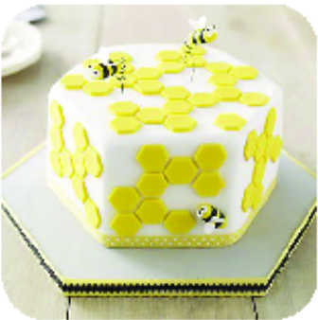

a) 6 bạn. | b) 12 bạn. | c) 4 bạn.
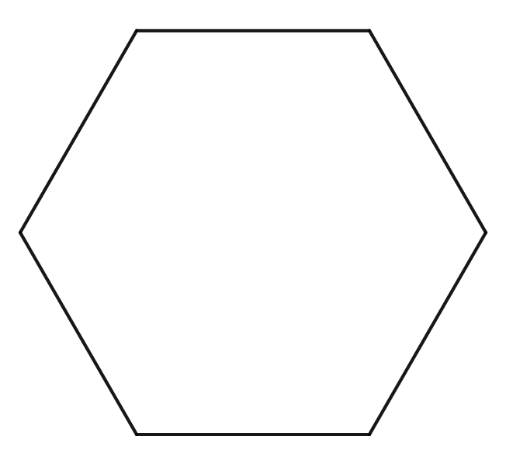

* Hướng dẫn, gợi ý làm bài:
a) 6 bạn. | b) 12 bạn. | c) 4 bạn.
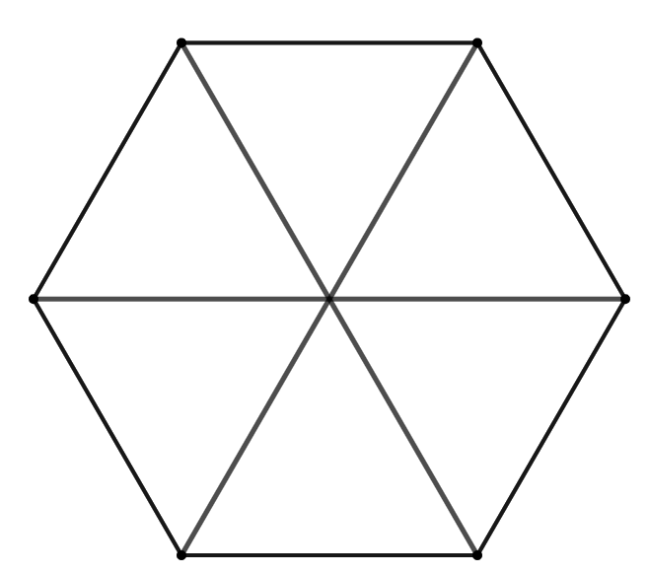 | 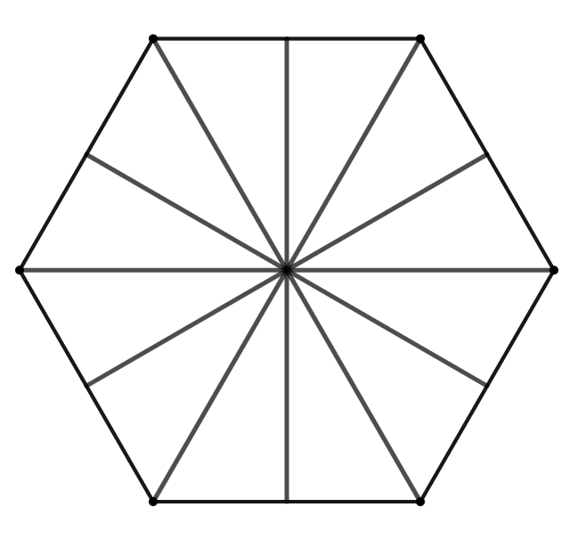 | 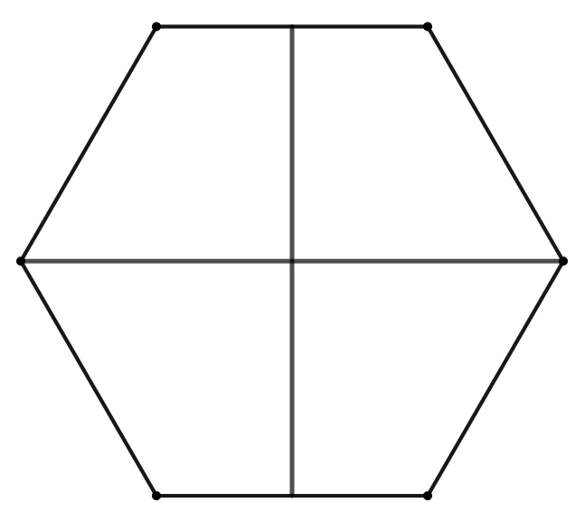

Bài 9:
Cho hình lục giác đều như hình bên:  a) Hãy liệt kê tên các hình chữ nhật có trong hình.  b) Hãy liệt kê tên các hình thang cân có trong hình.  c) Hãy liệt kê tên các hình thoi có trong hình. | 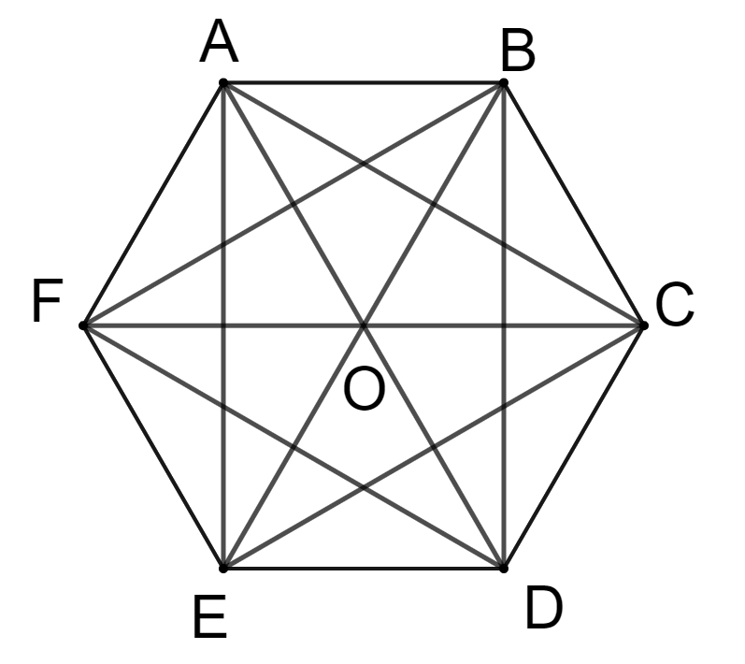
* Hướng dẫn, gợi ý làm bài:
a) Hình chữ nhật: ABDE, BCEF, CDFA.
b) Hình thang cân: FABC, ABCD, BCDE, CDEF, DEFA, EFAB.
c) Hình thoi: EFAO, FABO, ABCO, BCDO, CDEO, DEFO.

Bài 10:
Cho lục giác đều ABCDEF. Các đường chéo chính AD, BE, CF cắt nhau tại O.  Vì sao OA = OB = OC = OD = OE = OF? | 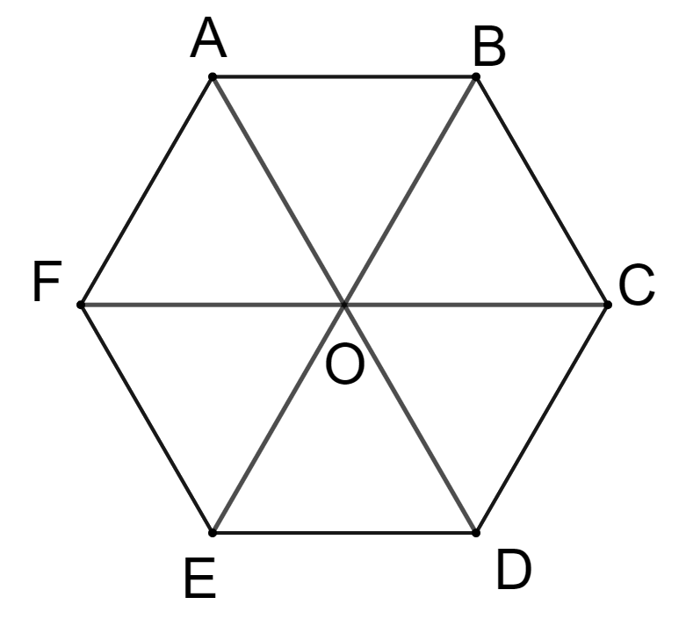

* Hướng dẫn, gợi ý làm bài:
Vì ABCDEF là lục giác đều nên các đường chéo chính cắt nhau tại O tạo nên 6 tam giác đều ABO, BCO, CDO, DEO, EFO, FAO.
Vì tam giác đều có ba cạnh bằng nhau, từ đó:
AB = OA = OB
BC = OB = OC
CD = OC = OD
DE = OD = OE
EF = OE = OF
FA = OF = OA
Vì ABCDEF là lục giác đều AB = BC = CD = DE = EF = FA
Từ đó, suy ra OA = OB = OC = OD = OE = OF

